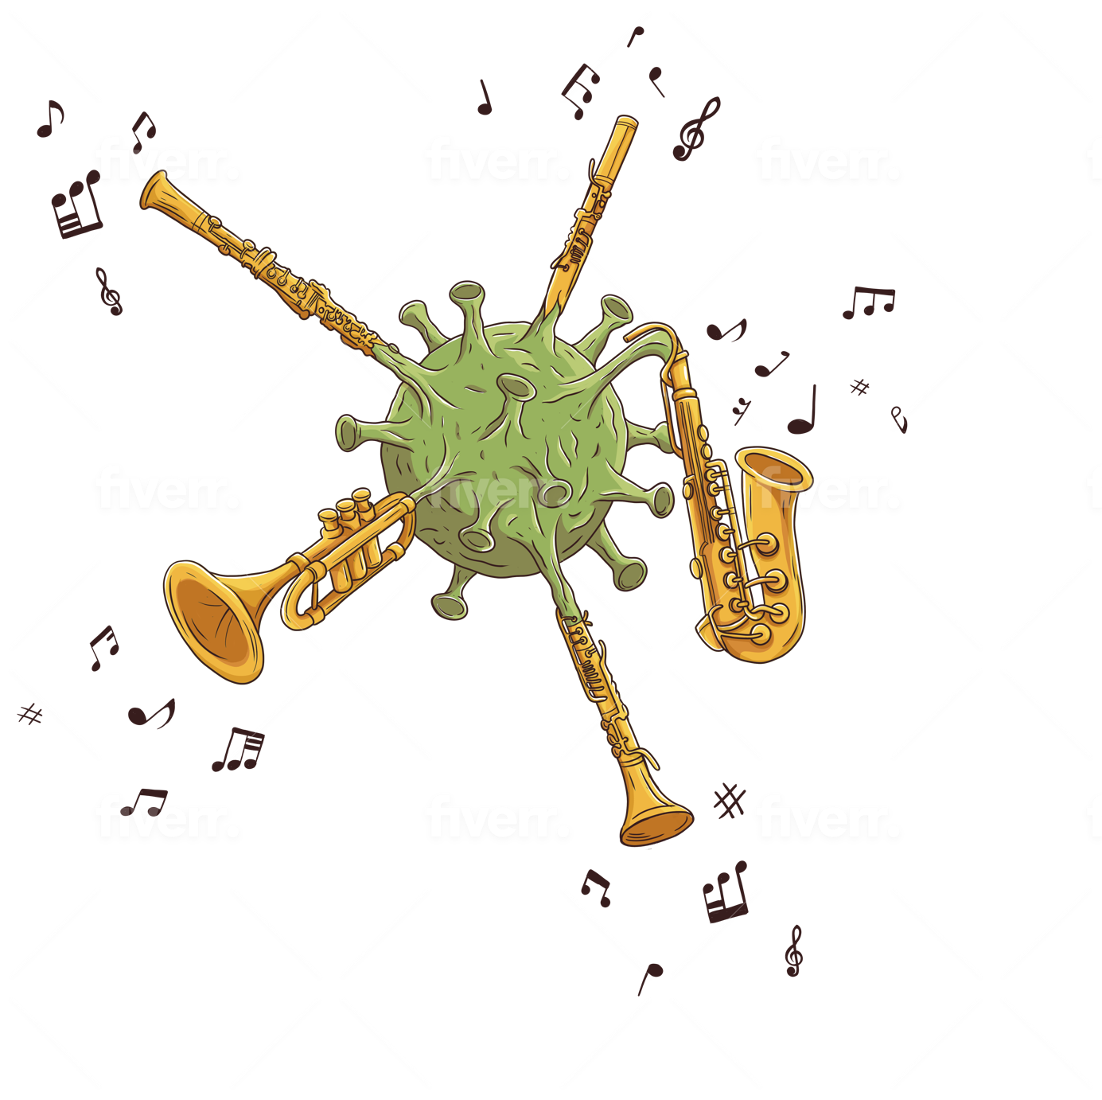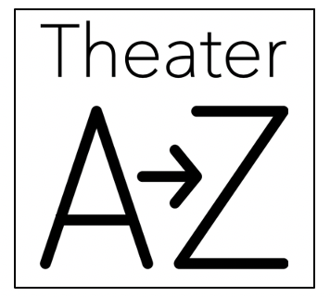

**Lesmap: Anoroc**

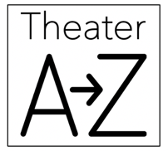

‘Theater van A tot Z’ vzw

Zirkstraat 36

2000 Antwerpen

(03) 226 42 00 – info@theateraz.be

Beste leerkracht of docent,

'Anoroc' is de titel van een muzikaal poëzieprogramma in eenvoudige taal, geschikt voor anderstalige tieners en volwassenen die - minimaal - niveau A2 van het Gemeenschappelijk Europees Referentiekader (ERK) achter de rug hebben. Ook voor Nederlandstaligen kan dit stuk een ideale kennismaking zijn met poëzie.

Via dit lesmateriaal kunt u uw leerlingen, cursisten of studenten op het theaterbezoek voorbereiden. Ze hoeven niet per se alle teksten en opdrachten doorgenomen te hebben om naar de voorstelling te komen, maar enige voorbereiding kan wel handig zijn om hen enthousiast te maken.

Na een eerste deel over ‘Anorocpoëzie’, voegen we een tweede deel toe over ‘het cultuurcentrum’. Daarmee kunt u mensen voorbereiden die nog nooit in een theater of cultuurcentrum geweest zijn. Laaggeschoolde cursisten (analfabeten, cursisten van CBE’s, OKAN-leerlingen...) kunt u het best voorbereiden door te praten over de inhoud van het stuk en over hoe je je gedraagt in een theater.

U kiest zelf wat en hoeveel u in de klas precies behandelt. Dit lesmateriaal behandelt 6 gedichten uit de voorstelling, van makkelijk naar moelijk. U kunt het materiaal bewerken of aanpassen voor uw klasgroep. U kunt er ook voor kiezen om pas na de voorstelling dieper in te gaan op sommige gedichten.

We willen benadrukken dat al dit materiaal optioneel is, en dat u er niet al te schools mee hoeft om te gaan. Genieten van taal, poëzie, toneel en muziek komt op de eerste plaats.

We weten graag wat u van onze voorstellingen vindt. Mogen we u daarom vragen het online evaluatieformulier op onze website in te vullen? Dat kan ook samen met uw leerlingen of cursisten. ([Vul evaluatie in.](https://docs.google.com/forms/d/e/1FAIpQLSc5ucCfabVqEftSjb5BKsR7HKWnkh_yp1SFHvg4BPJlBqAJsw/viewform))

We wensen u alvast een prettige voorstelling. Tot binnenkort!

Rudy Goes, *regisseur*

*Deze theatervoorstelling kwam tot stand met de steun van vzw ‘de Rand’, de 'Taalunie' en theater Teatrálie in Praag.*

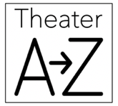

**Inhoud**

**DEEL 1: Anoroc**

Even voorstellen: 'Theater van A tot Z' 4

Over de voorstelling 5

Cast en crew 6

Doelstellingen 8

Voorbespreking 9

Opdrachten 10

Nabespreking 21

Bijlage 1 (oplossingen opdrachten deel 1) 23

Bijlage 2 (alle gedichten) 28

Bijlage 3 (de affiche) 45

**DEEL 2: het cultuurcentrum**  46

Oplossingen deel 2 51

**DEEL 1 ANOROC**

**Even voorstellen: 'Theater van A tot Z'**

‘**Theater van A tot Z’** is ontstaan uit de samensmelting van het Educatief Theater Antwerpen (ETA) en theatergroep Fast Forward uit Vilvoorde. Terwijl het eerste gezelschap zich jarenlang vooral richtte op jongeren, maakte de tweede compagnie vooral theater voor anderstaligen. De ervaring en expertise van 15 jaar Fast Forward en 40 jaar ETA brachten we in 2015 bij elkaar, want zo staan we nóg sterker.

Onze missie is **'mensen warm maken voor theater'**, vooral diegenen die daar weinig ervaring mee hebben. Denk aan leerlingen uit het beroeps- of technisch onderwijs of anderstalige nieuwkomers. We spelen zowel in cultuurcentra als in scholen en bibliotheken. Daarnaast participeert ‘Theater van A tot Z’ ook aan internationale projecten (Erasmus+) en organiseren we workshops en voorstellingen in binnen- en buitenland. Meer info: [www.theateraz.be](http://www.theateraz.be).

**Hoe betrekken we de toeschouwers bij een voorstelling?**

1. **Identificatie**

We zorgen voor herkenning, en dus empathie. Wanneer men zich persoonlijk verbonden voelt met de voorstelling of met een personage wordt men geprikkeld om dieper na te denken over zichzelf en de wereld om zich heen.

In ‘Anoroc’ gebeurt dat aan de hand van:

* humor
* acteurs/muzikanten met verschillende culturele achtergronden
* de leefwereld tijdens corona (verveling, mondmaskers, quarantaine, weing sociaal contact, …)
* livemuziek die de sfeer van de gedichten onderstreept

2. **Gelaagdheid**

Het is onze bedoeling om élke toeschouwer, van welk niveau ook, te boeien en emotioneel te raken. Voor de ene zal enkel de humor een indruk nalaten, of de muziek, terwijl anderen ook verbanden zullen leggen tussen hun eigen wereld en die van de personages, of de schoonheid van taal en poëzie appreciëren. Sommigen zullen zelfs onbewust associaties oproepen.

3. **Vervreemding**

We halen de toeschouwers bewust weg uit de dagelijkse realiteit, naar een nieuwe wereld. In tegenstelling tot film en tv, dwingt de **live** aanwezigheid van acteurs en muzikanten in het theater de toeschouwer om zijn dagelijks leven vanuit een ander perspectief te ervaren. Theater is niet ‘echt’, het is een afspiegeling van de werkelijkheid.

**Over de voorstelling 'ANOROC'**

**Muzikaal poëzieprogramma voor Nederlands- én anderstaligen (16+)**

Drie acteurs en het vijfkoppige blazersensemble BREATHE brengen gedichten van Nederlandstalige schrijvers die passen bij de coronapandemie van 2020-2021. Een poëzieprogramma over een universeel thema dus, soms serieus, soms emotioneel, soms met humor.

**Gedichten:** Nederlandstalige dichters (zie bijlage 1)

**Regie:** Rudy Goes  
**Spel**:  Jorka Decroubele, Gregory Van Damme en Elias Bosmans

**Muziek:** Blazersensemble BREATHE: Kasper Baele, Niels Hap, Andy Dhondt, Carlos Alexis Escalona en Davy Callens

**Choreografie:** Marisa Van Andel en Gaëtan Collaert

**Scenografie:** Rudy Goes

**Kostuums:** Ilona Labuťová

**Rekwisieten:** Jorka Decroubele  
**Afficheontwerp**: Peter Schoenaerts  
**Secretariaat:** Denise Machiels

**Lesmateriaal**: Rudy Goes en Peter Schoenaerts

**Cast & crew**

**De acteurs**



**Elias Bosmans** studeerde in 2018 af aan het Koninklijk Conservatorium van Antwerpen waar hij zijn master acteren behaalde. Op het conservatorium kreeg hij les van o.a. Frank Focketyn, Sara De Roo en Luc Perceval. Na zijn opleiding ging hij meteen aan de slag met zijn theatercollectief ‘Il Brigata’; ze maakten hun eerste voorstelling ‘Dag 2: Jonestown’. Elias speelde mee in diverse kortfilms en vertolkte Romeo in onze ‘Romeo en Julia’. Momenteel is hij op tv te zien als Jef in de VRT-soap 'Thuis'.

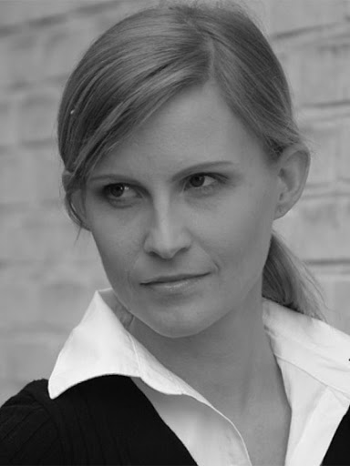

**Jorka Decroubele** ging na haar opleiding entertainment op de Showbizzschool in Oostende toneelles volgen aan de Studio Herman Teirlinck. Ze heeft diverse gastrollen gespeeld in tv-series en kortfilms. In het theater maakte ze verscheidene kinder- en jeugdvoorstellingen; ze werkte samen met Les Ballets C de la B en theatergroep Fast Forward. Jorka is erg actief als stemactrice en geluidsartiest. Ze spendeert heel wat tijd in de studio, onder andere voor reclamespots en tekenfilms. Je kent haar stem misschien als ‘Uki’ of uit ‘Mijn ridder en ik’.



**Gregory Van Damme** , alias 'Fazand',studeerde woordkunst en drama. Na zijn studie begon hij meteen met theater- en televisiewerk. Zo stond hij op de planken in ‘Rooie Danny’, ‘Slisse & Cesar’, ‘Hikikomori Fever’, ‘Hotel Hallo’ en ‘Tiresias’. Op de televisie was Gregory o.a. te zien in ‘Aspe’ (VTM), ‘Familie’ (VTM), ‘Thuis’ (VRT), ‘Rox’ (Ketnet) en ‘Binnenstebuiten’ (VTM), maar hij is vooral bekend van zijn rol als Gringo Van Den Broecke in ‘Amika’ (Ketnet).

**De muzikanten**

'Breathe' is een hechte formatie van vijf passionele rietblazers. Kamermuziek uit verschillende eeuwen klinkt naast nieuwe muziek in een unieke bezetting van hobo, klarinet, saxofoon, basklarinet en fagot.

Meer informatie: [www.breathemusic.be](http://www.breathemusic.be)

v.l.n.r.: Kasper Baele (hobo), Niels Hap (klarinet), Andy Dhondt (sax), Carlos Alexis Escalona (basklarinet), Davy Callens (fagot)

**De regisseur**

**Rudy Goes** volgde eerst een lerarenopleiding en studeerde daarna scenografie en toneel aan het Koninklijk Conservatorium van Antwerpen. Als acteur was hij o.a. te zien in ‘Flikken’ (VRT), ‘Zone Stad’ (VTM), ‘Familie’ (VTM),  ‘Professor T’ (VTM), ‘Aspe’ (VTM), ‘F.C. De Kampioenen’ (VRT), ‘Rox’ (Ketnet), en in enkele kortfilms. Hij richtte twee theatergezelschappen op: Le Mal du Siècle en Morrend Volk, en gaf toneelles en theaterworkshops in binnen- en buitenland. Bij ‘Theater van A tot Z’ werkt hij als auteur en regisseur. De voorbije jaren creëerde hij o.a. 'Tiresias', 'Kato 2.0', 'Rilke' en '#smile'.

**Doelstellingen**

- In deze woelige en niet altijd vrolijke pandemietijd willen we als theatermakers hoop bieden aan de vele mensen voor wie het lichtje aan het einde van de coronatunnel niet altijd zichtbaar is. We willen ons publiek besmetten met onvergetelijke poëzie en muziek, in eenvoudig Nederlands, zodat het voor anderstaligen die Nederlands leren ook even feest kan zijn.

- 'Theater van A tot Z' maakt voorstellingen met een bijzondere focus op jongeren en sociocultureel kwetsbare doelgroepen. Met 'ANOROC' willen we ook mensen bereiken die zelden of nooit naar een Nederlandstalig cultureel evenement gaan en op die manier zorgen voor doorstroming naar het bestaande Nederlandstalige socioculturele aanbod.

- Anderstaligen en inburgeraars op een positieve manier in beeld brengen, door zowel Vlamingen als nieuwkomers naar de voorstellingen uit te nodigen, hen te verenigen, én door de pers uit te nodigen op al onze activiteiten.

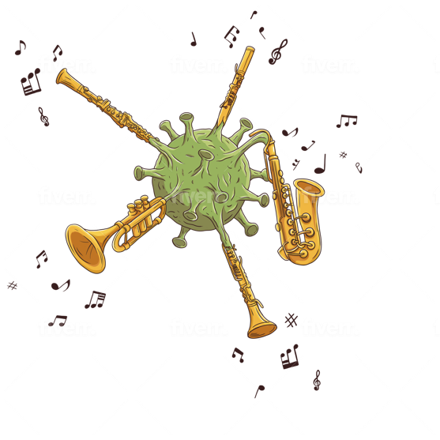

**Voorbespreking**

Toon de flyer of affiche van ‘Anoroc’ (bijlage 3) en houd een klasgesprek. Laat eventueel in kleine groepjes het klasgesprek voorbereiden. Laat de fantasie gerust de vrije loop. U kunt om te beginnen alvast de vraag stellen: 'Wat betekent 'Anoroc'?’

*= Het is een niet-bestaand woord, maar het krijgt in deze voorstelling wel een betekenis: er wordt gespeeld met taal - 'Corona' anders bekeken. Er wordt zoveel over corona gesproken dat mensen het woord niet meer kunnen horen, ook daarom 'anoroc'.*

**Enkele vragen om u op weg te helpen:**

- Wat zie je allemaal op de affiche? Wat zou dat kunnen betekenen?

* *een coronavirus (dat is het thema)*
* *muziekinstrumenten (blaasinstrumenten) op de plaats van de uitsteeksels (spikes)*
* *muzieknoten (er is livemuziek)*
* *de aarde en het universum (we kijken terug op de coronatijd, we leven in een nieuwe wereld)*

- Wie houdt van poëzie? Vertel wat je weet, wat je kent.

- Wat denk je dat we in het theater zullen zien?

- Ga je soms naar het theater? Wat voor voorstellingen zie je graag?

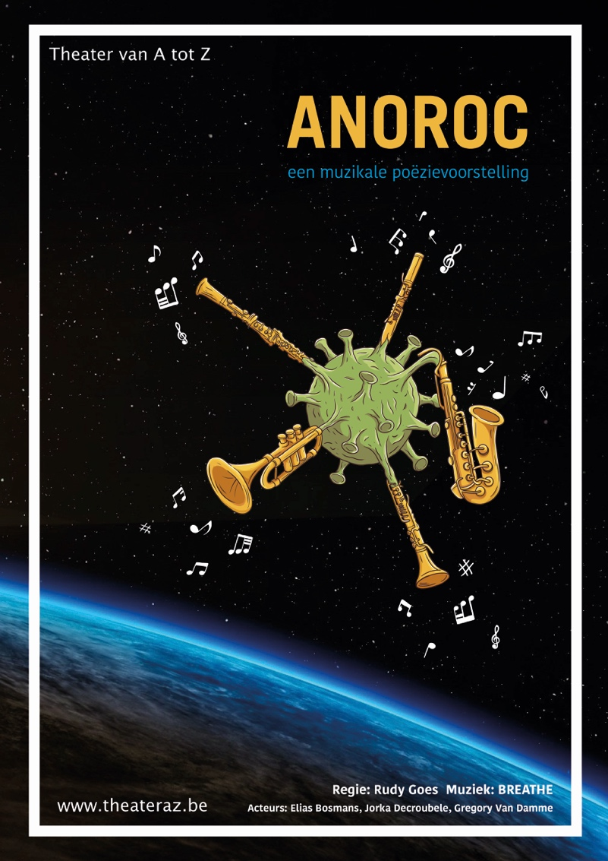

.

**Opdrachten**

Vraag: Op de scène staat het woord 'ANOROC' (zie foto pagina 7). Waarom zijn de letters gemaakt van rollen toiletpapier?

Haiku Rudy Goes

*Ik hou van je kapje dat wappert in de wind*

*Omdat ik je zoete lippen zonder*

*Veel mooier vind*

Wat is een Haiku?

Dit is geen echte haiku, een echte moet in de eerste regel 5 lettergrepen hebben, in de tweede regel 7 en in de derde weer 5 lettergrepen. En het hoeft niet te rijmen.

Probeer er met wat fantasie een echte haiku van te maken.

Alliteratie is een soort rijm waarbij verschillende woorden beginnen met dezelfde beginmedeklinker(s). Haal 2 voorbeelden uit dit gedicht.

Maak een zin met minimaal 4 woorden die allitereren.

Alleen Jorka Decroubele

*Soms wil ik alleen zijn*

*En als ik dan alleen ben*

*Wil ik niet alleen zijn*

*Kan ik niet alleen zijn*

*Want alleen is maar alleen*

Waarom kan de dichteres niet alleen zijn denk je?

Wat is het verschil tussen 'willen' en 'kunnen'?

Denk na: wat is er gebeurd met deze woorden? *Hint: 'anoroc'.*

smos _________________

neella _________________

tnaw _________________

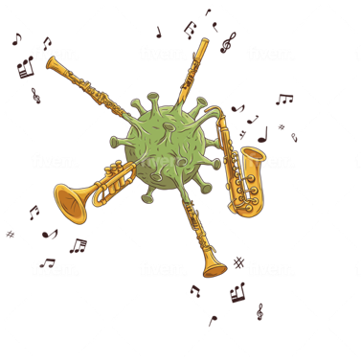nak _________________

tein _________________

Slappe lach Luk Depondt

*Eerst*

*Een glimlach*

*-dat blijft netjes-*

*Dan*

*Een giechel*

*-binnenpretjes-*

*Maar…*

*Vanwaar*

*Die opwinding*

*En spanning*

*In mijn lijf?*

*Hou toch op!*

*En plots…*

*Barst het los!*

*Onbedaarlijk*

*Proesten*

*Gieren*

*Schokken*

*Rollen*

*Krampen*

*Tranen*

*Leeg hoofd*

*Tollen*

*mezelf kwijt*

*een hele tijd*

*iedereen kijkt*

*wat stom!*

*En ‘k weet niet eens meer*

*Waar het om begon*

Uit 'Dichter bij mij', Bakermat uitgevers 1998



Welke woorden in het gedicht gaan over 'lachen'?

Wat is het verschil tussen deze soorten lach? Beeld uit.



Ken je nog andere vormen van 'lachen'?

Zet deze smileys in volgorde van weinig naar veel lachen en benoem ze.



A

B



D

C

D

C



Wat betekent 'groen lachen'?



Wat betekent 'de slappe lach' hebben/krijgen?

Er zijn ook nog deze soorten lach, ken je ze?

*Liefdevolle glimlach arrogante glimlach*

*aanstekelijke lach lachen van de schrik schuddebuiken*

*vette lach stralende lach*

Waarom denk je dat er gedichten over 'lachen' zitten in een voorstelling over corona?

Ken je het juiste lidwoord (de of het)?

_____ glimlach _____ virus

_____ opwinding_____ slappe lach

_____ spanning _____ traan

_____ lijf _____ hoofd

_____ tijd _____ kramp

Boodschap van algemeen nut onbekende dichter

*Als er geen danser meer was*

*die de wereld een draai geeft*

*met pirouettes*

*Geen speler die de rollen keert*

*geen schilder die het licht*

*uit de schaduw trekt*

*Geen muzikant die stemmen kan verbinden*

*en nooit voorbijgaat aan een rust*

*als er alleen nog de dichter was*

*om zo’n leegte te beschrijven*

*hij zou de woorden niet vinden*

geschreven voor de ‘dag van het deeltijds kunstonderwijs’

Welke kunstenaars worden in dit gedicht besproken?

De dichter geeft elke kunstenaar een letterlijke actie mee. Wat zijn de de figuurlijke betekenissen ervan?

De wereld een draai geven _______________________________________

De rollen keren _______________________________________

Het licht uit de schaduw trekken _______________________________________

De stemmen verbinden _______________________________________

Nooit voorbijgaan aan een rust _______________________________________

Wat wordt er bedoeld met: 'Als er alleen nog de dichter was, hij zou de woorden niet vinden'?

Zet volgende woorden bij de juiste kunstenaar:

*licht, pirouettes, rust, schaduw, rollen, woorden, stemmen*

Danser ________________________________

Acteur ________________________________

Schilder ________________________________

Muzikant ________________________________

Dichter ________________________________



Als… onbekende dichter

*Als Anoroc ooit het land uit is*

*Gaan we samen eten*

*Doen we zotte dingen*

*We zijn het niet vergeten*

*Hoe we vroeger gingen…*

*Gingen dansen*

*Konden zwanzen,*

*Discussiëren*

*Al die keren*

*Dat we samen konden…*

*Elkaar vonden*

*Als Anoroc ooit het land uit is*

*Dan geef ik je mijn lach*

*Helemaal, met mond en al*

*Omdat het dan weer mag*

*Omdat ik het wil en zal*

*Als Anoroc ooit het land uit is*

*Gauw, Ooit, Bijna,*

*Misschien, Weldra?*

herwerkt door Ingrid Van Hove

'Zotte dingen doen', wat zou dat zoal kunnen zijn?

Maak verschillende zinnen om duidelijk te maken wat de verschillen zijn tussen: gauw, ooit, bijna, misschien, weldra.

Wat betekent het spreektaalwoord *zwanzen*? Geef 5 synoniemen of omschrijvingen.

Vul het gedicht aan: 'Al die keren dat we samen konden…'

Wat bedoelt de dichter met: 'Dan geef ik je mijn lach, helemaal, met mond en al'?

*Er dreef langszij*

*Een mondkapje voorbij*

*Met een elastiekje als roer*

*Ving het de wind en voer*

*Doelloos op zijn bolle kant*

*Richting riool en maandverband*

*Arm, klein kapje, medisch wit*

*Waar iedereen om verlegen zit*

*Je bent zo'n zeldzaam wonder*

*Geen mens wil nog meer zonder*

*Hoe raakte je te water?*

*Hoe ging je kopje onder?*

*Het kapje sprak*

*Een virus is tot daar aan toe*

*Maar al dat gesjor en getrek*

*Om deze of gene nek*

*Ik werd gewoon gek*

*Om niet te zeggen levensmoe*

*Bij elke bel snot of ademstoot*

*Ging ik een beetje verder dood*

*Dus ik besloot: Ik wil niet meer*

*Ik ben gewoon gesprongen*

*Ik wou voortaan een bootje zijn*

*Voor eenden en hun jongen*

*Ik knikte en groette*

*Dag kapje. Vaarwel!*

*Zo dreef het verder*

*Teleurstellend snel*

*En niemand heeft nadien*

*Het mondkapje nog gezien*

Het mondkapje en de dood Mieke Vujik

'Langszij' betekent 'aan de zijkant'. Hoe noem je dan:

'aan de voorkant' ____________________

'aan de achterkant' ____________________

'aan de bovenkant' ____________________

'aan de onderkant'____________________

Welke werkwoorden, in het gedicht, staan in de verleden tijd?

Geef van elk werkwoord de infinitief.

dreef **drijven**____________

ving ____________________

voer ____________________

raakte ____________________

ging ____________________

sprak ____________________

werd ____________________

besloot ____________________

wou ____________________

knikte ____________________

Geef het tegenovergestelde van:

bolle kant ____________________

medisch wit ____________________

iedereen ____________________

onder ____________________

getrek ____________________

dood ____________________

snel ____________________

Wat wil de dichter duidelijk maken met het 'maandverband'?

Kopje, elastiekje, bootje, kapje' zijn verkleinwoorden.

Wat zijn de verkleinwoorden van:

wind ____________________

kant ____________________

wonder ____________________

mens ____________________

water ____________________

virus ____________________

nek ____________________

bel ____________________

eenden ____________________

**Nabespreking**

Hou jij van poëzie? Waarom?

Wat vond je leuk? Waarom?

Wat vond je niet leuk? Waarom niet?

Wat vond je moeilijk? Waarom?

Kon je iedereen goed verstaan? Waarom wel of niet?

Heb je nieuwe woorden geleerd? Welke?

Kun je vertellen wat je allemaal gezien hebt?

Kun je de verschillende personages beschrijven? Hoe zijn ze?

Wie is jouw favoriete personage? Waarom?

Als jij één van de rollen in het stuk zou mogen spelen, wie zou je dan willen zijn?

Wat vond je van de muziek?

Welke muziekinstrumenten hoorde je?

Welk muziekinstrument vond je het mooist? Waarom?

Speel je zelf een muziekinstrument? Vertel.

**Welke muziekstukken uit de voorstelling ken je? Ken je ook de componist?**

* 'Children's corner' (Claude Debussy) <https://www.youtube.com/watch?v=_-XXn-z4hDs>
* 'Circusmuziek' (Ton ter Doest) movement IV

<https://www.youtube.com/watch?v=zCaaRr8yaQk>

* 'Prélude, fugue et Variation' (César Franck)

<https://www.youtube.com/watch?v=ZJkJMMqH2L4>

* 'Libertango' (Astor Piazzolla)

<https://www.youtube.com/watch?v=MepPfI7ebMY&list=RDMepPfI7ebMY&start_radio=1&rv=MepPfI7ebMY&t=3>

* Fever (Peggy Lee)

<https://www.youtube.com/watch?v=JGb5IweiYG8&list=RDJGb5IweiYG8&start_radio=1&rv=JGb5IweiYG8&t=0>

* 'An American in Paris' (George Gershwin)

<https://www.youtube.com/watch?v=0PBpOXn3Iqg>

* 'I got it from Agnes' (Tom Lehrer)

<https://www.youtube.com/watch?v=6WHSVOVLmNY>

**Bijlage 1** oplossingen van de opdrachten uit deel 1

Vraag: Op de scène staat het woord 'ANOROC' (zie foto pagina 7). Waarom zijn de letters gemaakt van rollen toiletpapier?

*= Tijdens de eerste golf in 2020 was er een tekort aan toiletpapier omdat mensen het massaal hamsterden.*

Wat is een Haiku?

*= Haiku is een soort Japanse poëzie. Het bestaat uit drie regels. Het beschrijft wat men tijdens*

*een kort moment ervaart.*

Dit is geen echte haiku, een echte moet in de eerste regel 5 lettergrepen hebben, in de tweede regel 7 en in de derde weer 5 lettergrepen. En het hoeft niet te rijmen.

Probeer er met wat fantasie een echte haiku van te maken.

*= vb. Een kapje wappert*

*Je rode mond lacht naar mij*

*Ik bedank de wind*

Alliteratie is een soort rijm waarbij verschillende woorden beginnen met dezelfde beginmedeklinker(s). Haal 2 voorbeelden uit dit gedicht.

*= wappert - wind*

*zoete - zonder*

Maak een zin met minimaal 4 woorden die allitereren.

*= vb. Steve stottert steeds door stress*

Waarom kan de dichteres niet alleen zijn denk je?

*= Alleen is maar alleen, dan mist ze andere mensen, familie, vrienden.*

Wat is het verschil tussen 'willen' en 'kunnen'?

*= Willen is het verlangen om iets te doen, kunnen is de mogelijkheid om iets te doen.*

Denk na: wat is er gebeurd met deze woorden? Hint: 'anoroc'.

smos _________________ = *(soms)*

neella _________________ = *(alleen)*

tnaw _________________ = (want)

nak _________________ = *(kan)*

tein _________________ = *(niet)*

Welke woorden in het gedicht gaan over 'lachen'?

*= glimlach, giechel, proesten, gieren*

Ken je nog andere vormen van 'lachen'?

*= grinniken, schateren, schaterlachen, zich bescheuren, bulderen, kirren, kraaien, uitlachen*

Zet deze smileys in volgorde van weinig naar veel lachen en benoem ze.

*=*

*B glimlachen*

*D verbaasd lachen*

*C lachen*

*A schaterlachen, gieren, huilen van het lachen*

Wat betekent 'groen lachen'?

*= Geforceerd lachen om zijn ongemak te verbergen.*

*In het Frans 'rire jaune'.*

*In het Engels: 'sour laughter'.*



Wat betekent 'de slappe lach' hebben/krijgen?

*= Niet kunnen stoppen met lachen.*

Er zijn ook nog deze soorten lach, ken je ze?

*Liefdevolle glimlach, arrogante glimlach, aanstekelijke lach, lachen van de schrik, schuddebuiken, vette lach, stralende lach.*

Waarom denk je dat er gedichten over 'lachen' zitten in een voorstelling over corona?

*= de link is het gedicht 'Besmetting' van Sendy. Niet alleen virussen zijn besmettelijk.*

Lachen is besmettelijk,

je krijgt het als Anoroc.

Als iemand naar me lacht,

dan lach ik breed terug.

Ik wandelde op straat en iemand ving mijn smile.

De lach weerkaatste, hij was besmet.

Ik dacht erover na en was verwonderd

dat een simpele glimlach, zoals de mijne,

de wereld rond kon gaan.

Dus, als je een lach voelt komen,

hou hem dan niet verborgen.

Laat hem gaan, de wereld rond.

*In een tijd met veel slecht nieuws en weing contacten wordt minder gelachen. Het is een hele verademing/opluchting om nog eens met z’n allen, samen, luid te lachen, ook al is het soms groen lachen.*

Ken je het juiste lidwoord (de of het)?

_____ glimlach *(= de)* _____ virus *(= het)*

_____ opwinding *(= de)* _____ slappe lach *(= de)*

_____ spanning *(= de)* _____ traan (= de)

_____ lijf *(= het)* _____ hoofd (= het)

_____ tijd *(= de)* _____ kramp (= de)

Welke kunstenaars worden in dit gedicht besproken?

*= danser, speler (acteur), schilder,muzikant, dichter (auteur)*

De dichter geeft elke kunstenaar een letterlijke actie mee. Wat zijn de de figuurlijke betekenissen ervan?

De wereld een draai geven _______________________________________

*= de mensen eens goed door elkaar schudden*

De rollen keren _______________________________________

*= iets vanuit een ander standpunt bekijken*

Het licht uit de schaduw trekken _______________________________________

*= positief denken*

De stemmen verbinden _______________________________________

*= eensgezindheid bekomen, solidariteit*

Nooit voorbijgaan aan een rust _______________________________________

*= heel punctueel zijn*

Wat wordt er bedoeld met: 'Als er alleen nog de dichter was, hij zou de woorden niet vinden'?

*= Alle kunsten dragen hun steentje bij tot een betere wereld. Ze hebben elkaar nodig. Hun ‘talen’ vullen elkaar aan.*

Zet volgende woorden bij de juiste kunstenaar:

*licht, pirouettes, rust, schaduw, rollen, woorden, stemmen*

Danser ________________________________ *(= pirouettes)*

Acteur ________________________________ *(= rollen, eventueel 'woorden')*

Schilder ________________________________ *(= licht, schaduw)*

Muzikant ________________________________ *(= rust, stemmen)*

Dichter ________________________________ *(= woorden)*

'Zotte dingen doen', wat zou dat zoal kunnen zijn?

*= de kusjesdans dansen, luid zingen op café, van elkaars glas drinken, handen schudden, feesten …*

Maak verschillende zinnen om duidelijk te maken wat de verschillen zijn tussen: gauw, ooit, bijna, misschien, weldra.

*= vb. Ik heb honger, ik ga gauw een broodje halen.*

*In mijn bucketlist staan dingen die ik ooit nog eens wil doen.*

*Die auto kon nog net stoppen, hij had mijn broer bijna omver gereden.*

*Ik weet het nog niet zeker, maar misschien kom ik vanavond eens langs.*

*Weldra is iedereen gevaccineerd en mogen we weer op restaurant.*

Wat betekent het spreektaalwoord *zwanzen*? Geef 5 synoniemen of omschrijvingen.

*= leuteren, zeveren, lullen, kletspraat verkopen.*

*Bullshit, nonsens, onzin, larie, quatsch vertellen.*

Vul het gedicht aan: 'Al die keren dat we samen konden…'

*= vb. dansen, eten, verhalen vertellen, op café gaan, sporten, knuffelen, kussen, …*

Wat bedoelt de dichter met: 'Dan geef ik je mijn lach, helemaal, met mond en al'?

*= Met een mondmasker op kan je lachen, maar we zien je mond niet, vandaar 'met mond en al'*

'Langszij' betekent 'aan de zijkant'. Hoe noem je dan:

'aan de voorkant' ____________________ *(= langsvoor)*

'aan de achterkant' ____________________ *(= langsachter)*

'aan de bovenkant' ____________________ *(= langsboven)*

'aan de onderkant'____________________ *(= langsonder)*

Welke werkwoorden staan in de verleden tijd?

*= dreef, ving, raakte, ging, sprak, werd, ging, besloot, wou, knikte, groette, dreef*

Geef van elk werkwoord het infinitief.

dreef drijven

ving ____________________ *(= vangen)*

voer ____________________ *(= varen)*

raakte ____________________ *(= raken)*

ging ____________________ *(= gaan)*

sprak ____________________ *(= spreken)*

werd ____________________ *(= worden)*

besloot ____________________ *(= besluiten)*

wou ____________________ *(= willen)*

knikte ____________________ *(= knikken)*

Geef het tegenovergestelde van:

bolle kant ____________________ *(= holle kant)*

medisch wit ____________________ *(= pikzwart)*

iedereen ____________________ *(= niemand)*

onder ____________________ *(= boven)*

getrek ____________________ *(= geduw)*

dood ____________________ *(= levend)*

snel ____________________ *(= traag)*

Wat wil de dichter duidelijk maken met het 'maandverband'?

*= dat mensen alles in het water gooien: mondkapjes, maandverbanden, …*

Kopje, elastiekje, bootje, kapje' zijn verkleinwoorden.

Wat zijn de verkleinwoorden van:

wind ____________________ *(= windje)*

kant ____________________ *(= kantje)*

wonder ____________________ *(= wondertje)*

mens ____________________ *(= mensje)*

water ____________________ *(= watertje)*

virus ____________________ *(= virusje)*

nek ____________________ *(= nekje)*

bel ____________________ *(= belletje)*

eenden ____________________ *(= eendjes)*

**Bijlage 2** alle gedichten uit de voorstelling

**'Dichten' - Guido Gezelle, 1860**

*Weet gij waar de wind geboren,*

*waar de dauw geboren is?*

*Weet gij kunstig op te sporen*

*wat hierbij, hierboven is?*

*Weet gij wat de sterren zijn, en*

*wat de zon, de maan? Wat*

*in de bergen, in de mijnen*

*ligt en wat de zee bevat?*

*Weet gij iets klaar uit te leggen*

*van al hetgeen men vragen kan?*

*Antwoord dan en wil mij zeggen:*

*Dichten… Wat is dichten dan?*

**'Masker' - onbekende dichter**

*Mijn masker   
Mijn veiligheid   
Niemand komt te weten  
Wat er is met deze meid  
Ik draag mijn masker dagelijks   
En hoop dat niemand ziet   
Wat er zich achter dat masker verschuilt   
Een hoop ellende en verdriet   
Vandaag brak iemand er door heen  
Ik weet niet hoe dat kwam   
Ik kon er even niet meer tegen   
Het was gebeurd voor ik het wist   
Ik had mijn masker even afgedaan   
Ik doe het nooit meer   
Alleen in mijn gedicht*

**'Behalve dan' - - dialoog van een onbekende auteur**

*X: Hoe is het?*

*Y: Zeer goed; en jij, hoe is het met jou?*

*X: Oh met mij verschrikkelijk goed, met jou?*

*Y: Echt goed. Het gaat echt goed.*

*X: Ik ben heel blij.*

*Y: Behalve dan.. je weet wel…*

*X: Ik weet het.*

*Y: Behalve dan… ja.. je weet wel.*

*X: O, ja, nee, ik weet het, maar behalve dat?*

*Y: En met u?*

*X: Je weet wel… Hoe gaan die dingen…*

*Y: Ik weet het,  maar behalve dat?*

*X: Sorry? Ik ben u kwijt.*

*Y: Wat bedoel je?*

*X: Ik ben je kwijt.*

*Y: Nee dat ben je niet, ik ben hier; waar ik was.*

*X: Hoe dan ook, waar waren we?*

*Y: Excuseer?*

*X: Ik bedoel behalve dat; hoe is het echt met jou?*

*Y: Verschrikkelijk goed.*

*X: Ja, je klinkt in ieder geval goed.*

*Y: Is zo… behalve dan, ja, je weet wel…*

*X: Ja ik weet het.*

*Y: Maar het gaat hoe dan ook goed?*

*X: Het gaat verbazingwekkend goed, om eerlijk te zijn.*

*Y: Ik ben echt blij.*

*X: Behalve dan… Je weet wel.*

*Y: Maar behalve dat…*

*X: … Wat?*

*Y: Behalve dat… hoe is het écht met jou? Behalve dat?*

**'Het mondkapje en de dood' - Mieke Vujik**

*Er dreef langszij*

*Een mondkapje voorbij*

*Met een elastiekje als roer*

*Ving het de wind en voer*

*doelloos op zijn bolle kant*

*Richting riool en maandverband*

*Arm, klein kapje, medisch wit*

*Waar iedereen om verlegen zit*

*Je bent zo'n zeldzaam wonder*

*Geen mens wil nog meer zonder*

*Hoe raakte je te water?*

*Hoe ging je kopje onder?*

*Het kapje sprak*

*Een virus is tot daar aan toe*

*Maar al dat gesjor en getrek*

*Om deze of gene nek*

*Ik werd gewoon gek*

*Om niet te zeggen levensmoe*

*Bij elke bel snot of ademstoot*

*Ging ik een beetje verder dood*

*Dus ik besloot: Ik wil niet meer*

*Ik ben gewoon gesprongen*

*Ik wou voortaan een bootje zijn*

*Voor eenden en hun jongen*

*Ik knikte en groette*

*Dag kapje. Vaarwel!*

*Zo dreef het verder*

*Teleurstellend snel*

*En niemand heeft nadien*

*Het mondkapje nog gezien*

**'Corona' - Juun Voorzaat, 2020**

*Eens was 'Corona' een topsigaar van La Paz.*

*Nu ben je "de sigaar"*

*Als je er te dicht bij was.`*

**'Ademen' - W.S.**

*Ademen is iets wat idereen mag .  
Iedere seconde ,minuten en elke dag,  
maar het kunnen.   
Is niet iedereen te gunnen.  
In het begin wil je leven,  
maar na een tijdje is allles wat je wilt ''overleven''.  
Je wilt schreeuwen, roepen, tieren tot hoog boven de wolken.  
Adem, zeggen ze.  
Dit kan je laatste worden .....*

**'Struisvogelpolitiek' -** [**Nico Noorman**](https://www.gedichten.nl/schrijver/Nico+Noorman)**, 24 apr. 2020**

*Het is corona voor, corona na   
Ik wil dat woord het liefste niet meer horen  
Het doet pijn aan allebei mijn oren  
Het achtervolgt me waar ik ga of sta*

*Ik heb oordoppen ingedaan*

*Wablief... ik kan u niet verstaan*

*Geen commentaar ...*

#### **'Wetenschappelijke nieuwtjes' - Cornelis van Zwaanshoek, 2012**

*Snurken is niet dodelijk:  
"Maar wel voor de liefde."*

*Extra inspecties tattooshops:  
"Spelfouten in I love you."*

*Meer onderzoek nodig naar depressieve baby's:  
"Ze houdt van mij, ze houdt niet van mij."*

*Tieners met slaapgebrek vaker hartproblemen:  
"Love is a broken heart."*

*Tekort aan vaccins tegen buiktyfus:  
"ik voel liever vlinders."*

**'Protest' - kreeftgedicht van emile Roemer**

*dit is mijn protest*

*als ik mij nu niet uitspreek is het te laat*

*de haat overwint*

*daarom wil ik niet meer geloven dat*

*de wereld kan veranderen*

*tegen mijn kind zeg ik:*

*jij bent niet mijn alles*

*tegen mijn baas zeg ik:*

*ik kies mijn prioriteiten zorgvuldig*

*mijn werk*

*is belangrijker dan*

*mijn familie*

*geloof me*

*dit is een kille maatschappij*

*de overheid zegt*

*dat het niet anders kan*

*ik weiger te geloven*

*dat de mens in staat is tot samenwerken*

*de waarheid is*

*'Eigenbelang gaat voor alles'*

*'Pak wat je kunt krijgen'*

*het ergste is*

*solidariteit!*

*de enige optie is*

*namelijk de vrije markt en meer privatisering*

*We zijn gevangen in waanbeelden*

*nu is het tijd voor een groot inzicht*

*deze crisis is een keerpunt in de geschiedenis*

**'Poëzie' - Herman De Coninck**

*Zoals je tegen een ziek dochtertje zegt  
Mijn miniatuurmensje, mijn zelfgemaakt verdrietje  
En het helpt niet  
Zoals je een hand op haar hete voorhoofdje legt  
Zo dun als sneeuw gaat liggen  
En het help niet  
Zo helpt poëzie*

**'Visioen - Bergman - uit 'Modus Vivendi'. Uitg. Holland, Amsterdam 1950**

*vandaag is er geen dag geweest,*

*vandaag was alles leeg;*

*de straat, als na een roezig feest,*

*lag uitgeput en zweeg.*

*de vensters bleven roerloos dicht,*

*de klokken stonden stil;*

*de wereld was een dood gewicht*

*en niemand gaf een gil.*

*en ik, die door de stilte schreed,*

*zag huiv’rend om mij heen;*

*er was geen vreugd’, er was geen leed,*

*Alleen een geeuw tussen ja en nee.*

*toen zei ik: God, breng met uw hand,*

*de boel maar weer op gang;*

*wie op uw kusten is gestrand,*

*is voor geen chaos bang.*

**'Boodschap van algemeen nut' - onbekende dichter**

geschreven voor de ‘dag van het deeltijds kunstonderwijs’

*Als er geen danser meer was*

*die de wereld een draai geeft*

*met pirouettes*

*Geen speler die de rollen keert*

*geen schilder die het licht*

*uit de schaduw trekt*

*Geen muzikant die stemmen kan verbinden*

*en nooit voorbijgaat aan een rust*

*als er alleen nog de dichter was*

*om zo’n leegte te beschrijven*

*hij zou de woorden niet vinden*

**'besmetting' - Sendy 2020)**

*Lachen is besmettelijk, je krijgt het als de griep.  
Als iemand naar me lacht, dan lach ik breed terug.  
ik wandelde op straat en iemand ving mijn smile.  
De lach weerkaatste, hij was besmet.*

*Ik dacht erover na en was verwonderd*

*dat een simpele glimlach, zoals de mijne,*

*de wereld rond kon gaan.*

*Als je een lach voelt komen  
hou hem dan niet verborgen.*

*Laat hem gaan, de wereld rond.*

**'Zonder grenzen' - Cornelis Bastiaan Vaandrager**

een gedicht van 150 lettergrepen' – uit Gard Sivik 6 (1962-63) 28. Uitg. De Bezige Bij, Amsterdam

*Hoe gaat ’t met jullie?*

*Met ons gaat ’t goed.*

*Ha ha ha ha ha ha ha ha ha ha*

*Ha ha ha ha ha ha ha ha ha ha*

*Ha ha ha ha ha ha ha ha ha ha*

*Ha ha ha ha ha ha ha ha ha ha*

*Ha ha ha ha ha ha ha ha ha ha*

*Ha ha ha ha ha ha ha ha ha ha*

*Ha ha ha ha ha ha ha ha ha ha*

*Ha ha ha ha ha ha ha ha ha ha*

*Ha ha ha ha ha ha ha ha ha ha*

*Ha ha ha ha ha ha ha ha ha ha*

*Ha ha ha ha ha ha ha ha ha ha*

*Ha ha ha ha ha ha ha ha ha ha*

*Ha ha ha ha ha ha ha ha ha ha*

*Ha ha ha ha ha ha ha ha ha ha*

*Ha ha ha ha ha ha ha ha ha ha*

**'Slappe lach - Luk Depondt**

Uit 'Dichter bij mij', Bakermat uitgevers 1998

*Eerst*

*Een glimlach*

*-dat blijft netjes -*

*Dan*

*Een giechel*

*-binnenpretjes-*

*Maar…*

*Vanwaar*

*Die opwinding*

*En spanning*

*In mijn lijf?*

*Hou toch op!*

*En plots…*

*Barst het los!*

*Onbedaarlijk*

*Proesten*

*Gieren*

*Schokken*

*Rollen*

*Krampen*

*Tranen*

*Leeg hoofd*

*Tollen*

*mezelf kwijt*

*een hele tijd*

*iedereen kijkt*

*wat stom!*

*En ‘k weet niet eens meer*

*Waar het om begon*

**'Ik mis' - Eva de Wolf**

*Ik mis dansen in de nacht*

*Ik mis de knuffel*

*die al te lang wacht*

*Ik mis kussen zonder gevaar*

*Ik mis heel dicht bij elkaar*

*Ik mis vuile handen*

*en buitenlanden*

*Ik mis lopen over de koppen*

*en voor de fun gaan shoppen*

*Ik mis uitbundig feestgedruis*

*Maar voor jou*

*blijf ik thuis*

**'Alleen' - Jorka Decroubele**

*Soms wil ik alleen zijn*

*En als ik dan alleen ben*

*Wil ik niet alleen zijn*

*Kan ik niet alleen zijn*

*Want alleen is maar alleen*

**'Haiku' - Rudy Goes**

*Ik hou van je kapje dat wappert in de wind*

*Omdat ik je zoete lippen zonder*

*Veel mooier vind*

**'Thuiswerk-haiku's' - Geert De Kockere 2020**

*Ik kijk van ’t scherm op*

*en schrik mij rot: ik ben thuis!*

*Van thuis uit werken.*

*Eindelijk moet ik*

*niet stilzitten op mijn stoel!*

*Van thuis uit werken.*

*Een vergadering;*

*the Skype is nu the limit.*

*Van thuis uit werken.*

*Elke morgen nu*

*groet ik je met een smiley.*

*Van thuis uit werken.*

#### **Gedicht uit het boek 'Waardeer het leven!' - Marc Wouters**

*Je kan ze soms van ver ruiken,*

*maar gebruikt ze toch alle dagen.*

*Je kan ze niet laten slingeren*

*Of er begint wel iemand te klagen.*

*Zonder lijkt het wel of je bent naakt*

*En je hebt het ook nog eens koud.*

*Geef je gebruikte aan iemand anders,*

*Dat vinden ze 'oh zo fout'.*

*Laat je ze rond gaan aan de tafel,*

*kan op weinig begrip rekenen.*

*Iemand doet het raam open en zal*

*ze met veel plezier buiten kegelen.*

*Zelf heb je soms graag hoog of kort,*

*Dun of dik, bruut of fijn.*

*Hou ze maar voor jezelf, want enkel jij*

*Kan ruiken welke jouw… sokken zijn.*

**'Pluk de dag' - Cees Buddingh -**

Uit 'Gedichten 1938-1970'. Uitg. De Bezige Bij, Amsterdam 1979

Vlaamse vertaling

*Vanochtend na het ontbijt*

*ontdekte ik, door mijn verstrooidheid,*

*dat het deksel van een grote pot choco natuur*

*precies past op een klein potje rabarberconfituur*

*Natuurlijk heb ik toen meteen geprobeerd*

*of het confituurdekseltje*

*ook op het chocopotje paste*

*En jawel: het paste eveneens*

**'Vriendinnen' - dialoog van Enne Koens)**

*X: Nog één?*

*Y: Ja. Hoezo?*

*X: Ik vraag het maar.*

*Y: Wat?*

*X: Want je bent wel wat…*

*Y: Vind je?*

*X: Ja. Jij was altijd heel slank.*

*Y: En nu niet meer?*

*X: Nee. Zegt niemand daar iets van?*

*Y: Tot nu toe niet.*

*X: Mijn vriendin zei namelijk tegen mij, over jou:*

*'Vroeger vond ik hem nog wel…, maar nu…'*

*Y: Zei ze dat?*

*X: Ja. Over jou.*

*Het viel mij eerst niet zo op, maar toen zij dat zei zag ik het ook.*

*Maar ik vind dat je er goed mee staat.*

*Y: Goed?*

*X: Ja. Eindelijk eens iemand die er trots op is.*

*En het brengt gezelligheid.*

*Y: Gezellig?*

*X: … heid. Het is speciaal.*

*Nog één?*

*Y: Nee, dank je.*

**'Ik wou' - Hans Andreus**

Uit 'Ik geef je niet voor een kaperschip met tweehonderd witte

zeilen' Uitg: Querido, 1993)

*Ik wou, ik wou, ik wou,*

*Ik weet niet wat ik wou,*

*Ik weet niet wat ik zou,*

*Ik weet niet wat ik moet,*

*Niet dat ’t er iets toe doet,*

*Want ik heb geen zin, geen zin,*

*Nergens, nergens in,*

*Ik hang alleen maar*

*Overal rond –*

*En zeuren ze van:*

*Wat wil je dan?*

*Dan zeg ik: me vervelen*

*Niks niks niks niks willen…*

*Is ook wel eens gezond.*

**'Zonder traan' - Jorka Decroubele**

*Vandaag is weer zo’n dag,*

*Die nooit voorbij zal gaan.*

*Bij ieder woord schiet ik in de lach,*

*Het komt heel spontaan.*

*Eigenlijk wil ik niet lachen,*

*Wenen zou me beter staan.*

*Hoe het komt, weet ik ook niet,*

*Maar mijn hart zit vol verdriet.*

*De tranen rollen langs mijn wangen,*

*En aan mijn kin blijven ze eventjes hangen,*

*Voordat ze als kleine glazen knikkertjes,*

*Door de grond worden opgevangen.*

*Ach, hou toch op!*

*Veeg je tranen weg*

*En begin van vooraf aan,*

*Met een nieuwe dag,*

*Zonder traan.*

**'Brief' - Koos Meinderts**

Uit 'Verdriet is Drie Sokken', Lemniscaat 2008

*Ik schrijf mezelf*

*Een brief:*

*‘ik vind je lief,*

*Hoe vind je mij?’*

*Ik schrijf mezelf*

*Heel vlug*

*Een lieve brief terug:*

*‘ik hou van mij,*

*Maar de allerliefste dat ben jij!’*

**'Zoete koekjes' - Hans van der Vlugt**

*wat doe je  
je kinderen kunnen  
niet naar school  
en blijven thuis  
  
alle bakmeel  
vliegt de winkel uit  
samen koekjes bakken  
we maken het gezellig in huis*

*maar niet iedereen  
heeft de kunst te pakken  
  
gezien de verkoop  
van wc-papier  
loopt iedereen te kakken*

**'Zonder liefde in corona' - Diet Groothuis 2020**

*Het begint al haast te wennen  
wakker worden in een lege dag.  
Wij gaan nergens heen.  
Een nieuwe wereld, hemel niet in zicht  
of toch zonder vliegtuigstrepen.*

*Geen treinen, files  
niet naar werk of school  
we kunnen zonder – sportclub,  
speeltuin, restaurant.*

*We kunnen, als het dan echt moet  
zelfs zonder handen schudden  
knuffelen. Begrafenissen volgen  
we per telefoon.*

*Controle was er toch al nooit  
al hielden we ons liever dom.  
Goede, oude woorden als vertrouwen  
beginnen aan een nieuwe jeugd.*

*We missen ons. We missen alles  
wat, voor deze slechte film begon,  
zo dagelijks natuurlijk was.  
Een tripje supermarkt voelt als een mis- of heldendaad.  
We spoelen boodschappen met handgel schoon.*

*Vergeet onszelf, we dragen  
alles samen, zelfs achter deuren weggestopt.  
We leven elke dag  
als dag en meer dan anders nog.*

**'A very shitty poem, van den hond' - obekende auteur**

*zie daar een man en een hond*

*die daarnet nog ploegden*

*door de wind*

*beide gehurkt in de straat*

*ik denk wat een geluk toch*

*dat alles hier slechts*

*om een drolletje draait*

*(de hond, de leiband en de hand*

*van de man in plastic*

*want als er geen drolletje was*

*hoe droevig was dan dit beeld*

*van een man en een hond die zonet*

*nog moedig ploegend nu plots*

*zonder richting hun draai*

*niet meer vinden*

**'Als… - onekende bron, herwerkt door Ingrid Van Hove**

*Als corona ooit het land uit is*

*Gaan we samen eten*

*Doen we zotte dingen*

*We zijn het niet vergeten*

*Hoe we vroeger gingen…*

*Gingen dansen*

*Konden zwanzen,*

*Discussiëren*

*Al die keren*

*Dat we samen konden…*

*Elkaar vonden*

*Als corona ooit het land uit is*

*Dan geef ik je mijn lach*

*Helemaal, met mond en al*

*Omdat het dan weer mag*

*omdat ik het wil en zal*

*Als Anoroc ooit het land uit is*

*gauw, Ooit, Bijna,*

*Misschien, Weldra?*

**'Ik heb het van Agnes' - Tom Lehrer, vertaling Greg Fazand**

*Ik hou van mijn vriend, en hij van mij.  
Zijn bubbel is groot, maar virusvrij.  
En omdat ik hem zo vertrouw,   
Wat hij ook krijgt, ik doe niet flauw.*

*Ik heb het van Agnes, zij heeft het van Jim.  
We zijn het met z’n allen eens, dat hij het heeft van Wim.*

*Hij heeft het van Farouk, en hij dan van Marij,  
En iedereen die weet nu wel Marij,*

*Die het heeft van mij.*

*Ali heeft het van Daphne, zij heeft het van Ming.  
 Die het op haar beurt kreeg door het dragen van een string.*

*Pierre gaf het aan Sheila, zij dronk teveel cognac.*

*Hij kreeg het zelf van Ann en Jill,*

*Aha!*

*Gelukzak!*

*Max heeft het van Maja, die heeft het sinds April.  
Zij kreeg het van haar vader, die geeft … haar alles wat ze wil.*

*Zij gaf het aan boer Boris, die het doorgaf aan een koe.  
Onze tandarts heeft het nu. we vragen ons nog steeds af … hoe?*

*Ah, maar ik heb het van Agnes, misschien was het wel Sue.  
 Of Millie, of Billy, of Gilly, of Willy, Of … doet er ook niet toe.  
 Het kon ook zijn van op café, of in de bar bij Marilu.*

*En als jij mijn vriend wilt zijn, dan misschien,*

*Ik zeg … misschien.*

*Heel misschien,  
 Geef ik het aan u!*

**Bijlage 3** de affiche

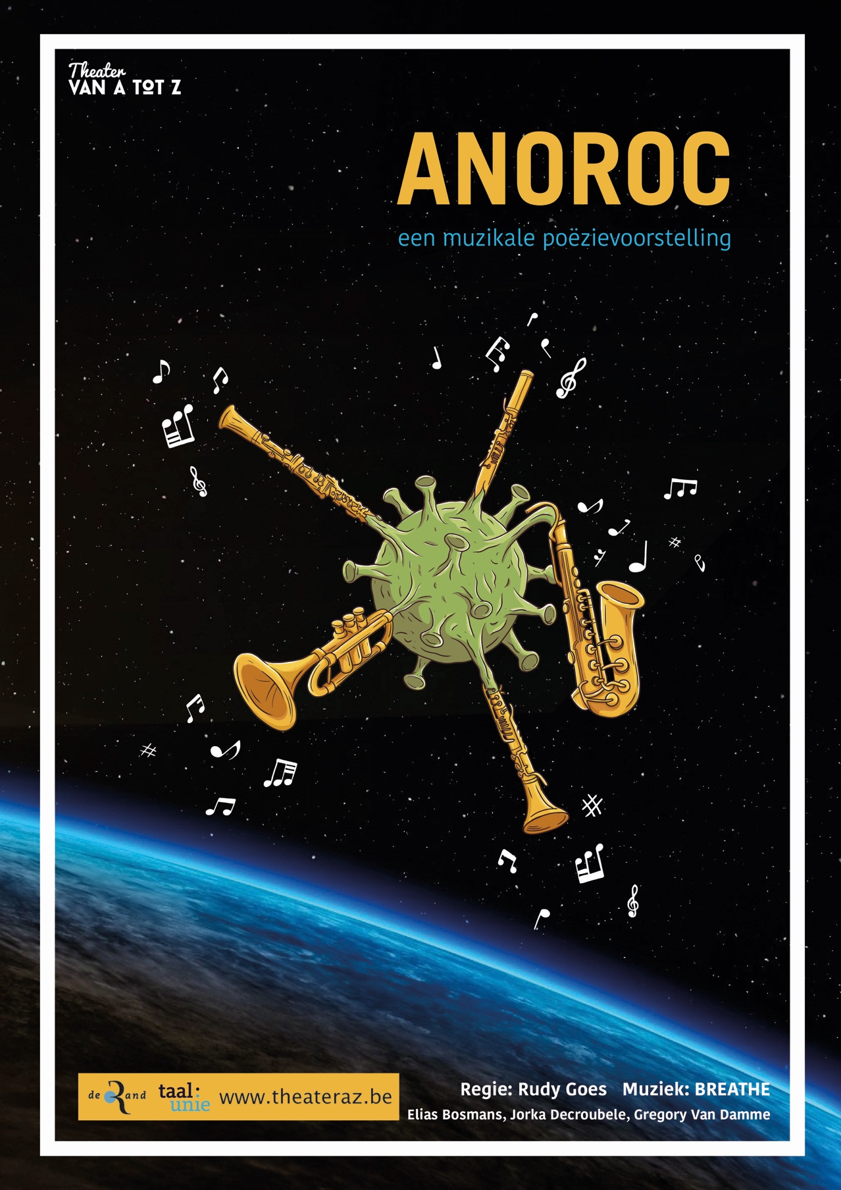

**DEEL 2**

**Het cultuurcentrum**

In wat volgt brengen we woorden aan die noodzakelijk zijn voor cultuurparticipatie. We geven ook info en weetjes mee over cultuurcentra. Kies de opdrachten die voor uw groep nuttig lijken. Laat de cursisiten of studenten eventueel in groepjes werken en een woordenboek of computer gebruiken.

**Belangrijk**: zorg ervoor dat uw klasgroep op het theaterbezoek is voorbereid. De

toeschouwers moeten zeker weten dat ze de voorstelling NIET mogen storen of onderbreken (naar de wc gaan, telefoneren, luid praten …).

**Spreek met elkaar.**

Ben je al eens in een cultuurcentrum geweest?

Wat kun je in een cultuurcentrum doen?

Heb je al eens een Nederlandstalig toneelstuk gezien?

Welke culturele dingen zou je graag doen?

Lees je Nederlandstalige kranten? Welke?

Lees je boeken in het Nederlands? Welke?

**Wat is een cultuurcentrum?**

In ons land vind je veel cultuurcentra. Sommige zijn commercieel, andere krijgen geld van de

overheid. De meeste gemeenten hebben een cultureel centrum (CC) of een gemeenschapscentrum (GC) dat van de Vlaamse gemeenschap subsidies krijgt. Al deze cultuurcentra verschillen een beetje van elkaar:

- gemeenschapscentra zijn kleine centra die zich tot de lokale bevolking richten

- culturele centra zijn grotere centra die belangrijk zijn voor een bepaalde regio

- sommige centra hebben geen of slechts een klein podium

- sommige centra tonen ook films

- centra met een grote zaal in een grote stad kunnen vaak meer en grotere producties programmeren dan centra met een kleine zaal in een kleinere gemeente

**Wat kun je doen in een cultuurcentrum?**

In de meeste cultuurcentra is er veel te doen. Je kunt er bijvoorbeeld

- voorstellingen gaan bekijken: concerten, theater, dans ...

- tentoonstellingen gaan bezoeken

- cursussen volgen: Nederlands, schilderen, computer, toneel, dans …

- films gaan bekijken (je krijgt meestal de originele versie te zien, met ondertitels in het Nederlands)

In sommige gemeenten is de openbare bibliotheek dichtbij of in hetzelfde gebouw als het cultureel centrum.

**Hoe weet je wat er allemaal te doen is?**

Meestal maken cultuurcentra een seizoensbrochure waarin je alle voorstellingen en andere informatie vindt. Zo'n brochure kun je gratis krijgen in het centrum. Je kunt ook vragen om een brochure via de post te krijgen. Alle centra hebben ook een website waarop je hun programma kunt zien. Voor cursussen en kleinere activiteiten worden vaak ook folders of flyers (briefjes) gemaakt.

Wat kun je doen in een cultuurcentrum? In de meeste cultuurcentra is er veel te doen. Je kunt er bijvoorbeeld

tlttil tdJkt bijb

tllibkijk

tttllibk

lNdldhildttld

filbkij

ht Ndld)

Ii

Hoe weet je wat er allemaal te doen is?

Meestal maken cultuurcentra een seizoensbrochure waarin je alle voorstellingen en andere

Mtl klttibhijlltllid

iftiidtZ'bhkjtikijiht tJkt k

bhidt tkijAllthbbk bitjh

kt iV

**QUIZ**

**Weet jij het? Kruis aan wat klopt. Let op: soms zijn er meerdere antwoorden mogelijk.**

1. De avondkassa gaat open:

* ongeveer één uur voor de voorstelling
* ongeveer drie uur voor de voorstelling
* ongeveer 5 minuten voor de voorstelling

2. Als je een seizoensabonnement neemt

* kun je meerdere voorstellingen zien voor de prijs van één voorstelling.
* kun je meestal één voorstelling gratis zien.
* krijg je meestal korting op de prijs van elke voorstelling in je abonnement.

3. Je krijgt meestal korting op de toegangsprijs van een voorstelling als je

* je kaartje in voorverkoop koopt.
* jonger dan 12 jaar bent.
* jonger dan 26 jaar bent en een CJP (Cultureel Jongeren Paspoort) hebt.
* 55 jaar of ouder bent en een Plus-3-Pas hebt (die krijg je in het gemeentehuis).

4. In een theaterzaal mag je meestal

* drinken, maar niet eten.
* eten, maar niet drinken.
* niet eten of drinken, maar wel roken.
* niet eten, drinken of roken.

5. Je kunt het best NIET naar het toilet gaan

* voor de voorstelling.
* na de voorstelling.
* tijdens de voorstelling.
* in de pauze.

6. Tijdens een voorstelling moet je

* altijd stil zijn.
* altijd stil zijn, behalve als de voorstelling om te lachen is.
* applaudisseren.

7. In een theaterzaal moet je je mobiele telefoon

* altijd uitzetten.
* snel opnemen en het gesprek kort houden.
* op zijn trilfunctie zetten en fluisterend telefoneren.

**Verbind de woorden met elkaar die (ongeveer) hetzelfde betekenen.**

het toneel het ticket/toegangsbewijs

de musical de reductie

de familievoorstelling bestellen

het poppenspel de vorming

de cursus de expositie

de kleinkunst het muziektheater

de tentoonstelling het figurentheater

het kaartje de garderobe

de korting het chanson / het cabaret

de vestiaire een activiteit voor het hele gezin

reserveren het theater

**Kun je hieronder de juiste titel bij elk nummer zetten? Kies uit:**

Zitplaatsen

Aanvangsuur

Vestiaire

Laatkomers

**Tips voor een avondje uit.**

1. ............................................

Kom op tijd. De meeste voorstellingen beginnen stipt.

2. ............................................

In sommige cultuurcentra mag je de zaal niet meer in als je niet op tijd bent. Je kaartje wordt dan ook niet terugbetaald.

3. ............................................

Jassen, paraplu's en hoeden kun je bij de garderobe achterlaten. Dan kun je in de zaal comfortabeler zitten.

4. ............................................

Voor sommige voorstellingen zijn er vaste plaatsen. Let op: het nummer van je stoel staat dan op je kaartje. Bij sommige voorstellingen zijn er ook staanplaatsen.

**Ken je deze woorden? Leg ze uit en schrijf ze in de juiste kolom.**

de kleinkunst

de ondertiteling

het inschrijvingsgeld

de projector

de receptie

de wereldmuziek

|  |  |  |  |
| --- | --- | --- | --- |
| **film** | **theater** | **tt**  **tentoonstelling** | **cursus** |
|  |  |  |  |

de originele versie

het concert

creatief schrijven

de vernissage

het klassiek ballet

het lesmateriaal

het scherm

het schilderij

knutselen

het toneel

de toespraak

koken

**PUZZEL. Vul in. Als je alle woorden gevonden hebt, zie je een nieuw woord in de grijze kolom.**

1. een boekje met informatie

2. de tijd dat de voorstelling even stopt en je bijvoorbeeld naar het toilet kunt gaan

3. een ander woord voor 'theatervoorstelling'

4. een voorstelling waarbij je komt luisteren naar de muziek

5. geld dat de overheid geeft om te steunen

6. voor je plezier dingen maken met papier, verf, hout, lijm ...

7. koop liever geen tickets op de dag van de voorstelling, want dan zijn ze vaak duurder, je kunt ze het

best kopen in de ...

8. een toneelstuk of een film waarin de acteurs veel van de tekst zingen

9. een regel met tekst die een film vertaalt, onderaan in beeld

10. expositie

11. reductie

12. toegangsbewijs

13. een aantal lessen over een bepaald onderwerp

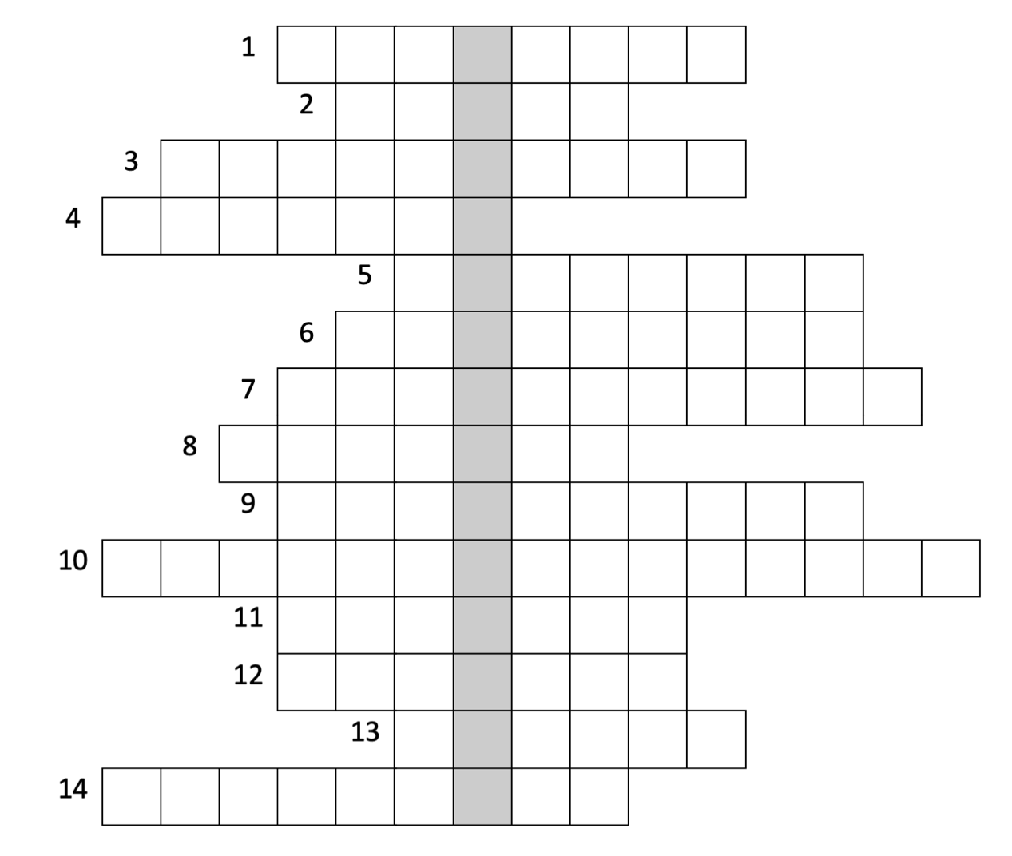14. wie te laat komt

**Oplossingen bij 'deel 2'**

**Vragen bij de tekst:**

1. mogelijke verschillen tussen cultuurcentra:

commercieel - gesubsidieerd door de overheid

groot centrum - klein centrum

groot podium - klein of geen podium

ook films - geen films

veel producties - weinig producties

grote producties - kleine producties

2. bekendmaken wat er te doen is via:

de (seizoens)brochure

de website

folders / flyers / briefjes

**QUIZ. Weet jij het?**

1. De avondkassa gaat open:

√ ongeveer één uur voor de voorstelling

2. Als je een seizoensabonnement neemt

√ krijg je meestal korting op de prijs van elke voorstelling in je abonnement

3. Je krijgt meestal korting op de toegangsprijs van een voorstelling als je

√ je kaartje in voorverkoop koopt

√ jonger dan 12 jaar bent

√ jonger dan 26 jaar bent en een CJP(Cultureel Jongeren Paspoort) hebt

√ 55 jaar of ouder bent en een Plus-3-Pas hebt (die krijg je in het gemeentehuis)

4. In een theaterzaal mag je meestal

√ niet eten, drinken of roken

5. Je kunt het best NIET naar het toilet gaan

√ tijdens de voorstelling

6. Tijdens een voorstelling moet je

√ altijd stil zijn, behalve als de voorstelling om te lachen is

7. In een theaterzaal moet je je mobiele telefoon

√ altijd uitzetten

**Wat is (ongeveer) hetzelfde?**

het toneel het ticket/toegangsbewijs

de musical de reductie

de familievoorstelling bestellen

het poppenspel de vorming

de cursus de expositie

de kleinkunst het muziektheater

de tentoonstelling het figurentheater

het kaartje de garderobe

de korting het chanson / het cabaret

de vestiaire een activiteit voor het hele gezin

reserveren het theater

**Ken je deze woorden? Leg ze uit en schrijf ze in de juiste kolom.**

**PUZZEL. Vul in. Als je alle woorden gevonden hebt, zie je een nieuw woord in de grijze kolom.**

